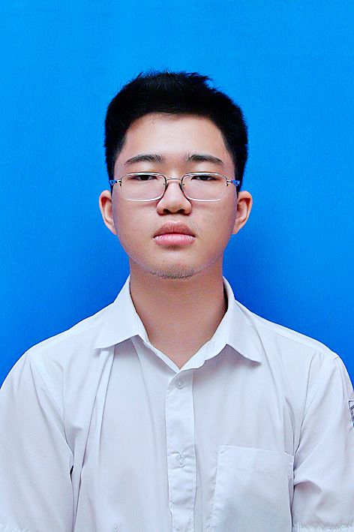


PHIẾU ĐĂNG KÝ THI TOEIC - Liên 1
(Xin vui lòng điền đầy đủ thông tin vào tất cả các mục dưới đây)

Tên đơn vị/ tổ chức tiếp nhận:
TRUNG TÂM KHẢO THÍ NGOẠI NGỮ & TRAO ĐỔI VĂN HÓA (CLC)
- ĐẠI HỌC BÁCH KHOA HÀ NỘI | CLC.HUST.EDU.VN | 024.3868.2445

Họ tên thí sinh:
N | G | U | Y | Ễ | N |  | M | I | N | H |  | T | U | Ấ | N

(Chữ IN HOA)
Giới tính Nam Nữ Ngày sinh

✔
(dd/mm/yyyy)

Mã SV ĐHBK:
2 | 0 | 2 | 2 | 6 | 0 | 9 | 5

03/11/2004

0 | 0 | 1 | 2 | 0 | 4 | 0 | 0 | 9 | 1 | 8 | 1

Số CMND/CCCD: Số Hộ chiếu:

Số di động: Số cố định:
0 | 3 | 4 | 9 | 0 | 8 | 3 | 4 | 5 | 1

Địa chỉ liên hệ: Số nhà 26, ngõ 70/102 Trường Chinh, Phương Mai, Đống Đa, Hà Nội

Email: tuan.nm226095@sis.hust.edu.vn

Nghề nghiệp: Nơi công tác:

Mục đích dự thi: Đánh giá trình độ Học Sau ĐH Du học Xin việc Xét tốt nghiệp




Đã thi TOEIC: Có Chưa Ngày đã thi gần nhất:

Ngày thi: |  | Giờ thi |  | Địa điểm thi |  | Ngày trả kết quả
11/01/2026 |  | Xem trên website |  | Xem trên website |  | Xem trên website
Tôi xin cam kết:
- Tôi chính là người điền các thông tin vào Phiếu đăng ký dự thi và những thông tin đã cung cấp, gồm ảnh 3*4 cm là chính xác, đầy đủ.
- CMND / CCCD / Hộ chiếu của tôi là giấy tờ hợp lệ: còn hạn sử dụng, thông tin rõ ràng và nguyên gốc (không ép dẻo/ không ép lụa/ không ép lại/ không tróc mép để hở phần giấy bên trong).
- Tôi xin chịu trách nhiệm trước pháp luật về những thông tin đã cung cấp cũng như tính xác thực của CMND / CCCD / Hộ chiếu photo đính
kèm phiếu dự thi này.
✔

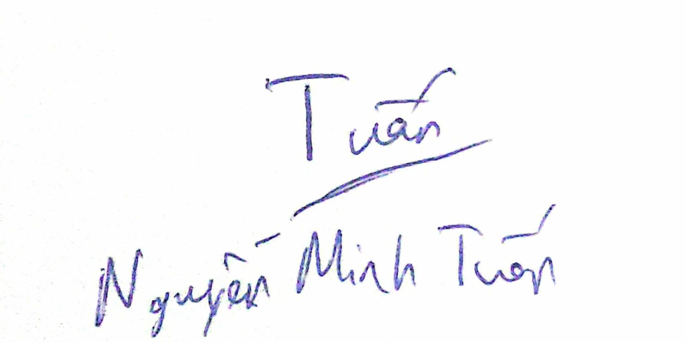

Ký, ghi rõ họ tên (Thí sinh viết bằng chữ thường, có dấu)
Đã nộp phí dự thi? Tiền mặt Chuyển khoản
/ /

Cán bộ làm thủ tục tiếp nhận (ký và ghi rõ họ tên)

Chú ý đối với cán bộ tiếp nhận:
- Yêu cầu thí sinh ký và viết tên tại thời điểm nhận phiếu đăng ký thi;
- Đối chiếu các thông tin cá nhân trên phiếu/ảnh với thông tin trên giấy tờ tùy thân của thí sinh và kiểm tra nét chữ ở phần ghi tên với nét chữ ở phần khai nhận thông tin);
- Ghim bản foto CMND / CCCD / Hộ chiếu (có đủ mặt trước và mặt sau) của thí sinh vào mặt sau của Liên 1;
- Ghim 02 ảnh của thí sinh vào vị trí dán ảnh trên form (Liên 1 và Liên 2).


PHIẾU ĐĂNG KÝ THI TOEIC - Liên 2
(Xin vui lòng điền đầy đủ thông tin vào tất cả các mục dưới đây)

Tên đơn vị/ tổ chức tiếp nhận:
TRUNG TÂM KHẢO THÍ NGOẠI NGỮ & TRAO ĐỔI VĂN HÓA (CLC)- ĐẠI HỌC BÁCH KHOA HÀ NỘI | CLC.HUST.EDU.VN | 024.3868.2445
Họ tên thí sinh:
N | G | U | Y | Ễ | N |  | M | I | N | H |  | T | U | Ấ | N

(Chữ IN HOA)
2 | 0 | 2 | 2 | 6 | 0 | 9 | 5

Giới tính Nam Nữ Ngày sinh
03/11/2004

✔

(dd/mm/yyyy)
Mã SV ĐHBK:

Số CMND/CCCD: Số Hộ chiếu:
0 | 0 | 1 | 2 | 0 | 4 | 0 | 0 | 9 | 1 | 8 | 1

Số di động: Số cố định:
0 | 3 | 4 | 9 | 0 | 8 | 3 | 4 | 5 | 1

Địa chỉ liên hệ: Số nhà 26, ngõ 70/102 Trường Chinh, Phương Mai, Đống Đa, Hà Nội

Email: tuan.nm226095@sis.hust.edu.vn

Nghề nghiệp: Nơi công tác:

Mục đích dự thi: Đánh giá trình độ Học Sau ĐH Du học Xin việc Xét tốt nghiệp
Đã thi TOEIC: Có Chưa Ngày đã thi gần nhất:

Ngày thi: |  | Giờ thi |  | Địa điểm thi |  | Ngày trả kết quả
11/01/2026 |  | Xem trên website |  | Xem trên website |  | Xem trên website
Tôi xin cam kết:
- Tôi chính là người điền các thông tin vào Phiếu đăng ký dự thi và những thông tin đã cung cấp, gồm ảnh 3*4 cm là chính xác, đầy đủ.
- CMND / CCCD / Hộ chiếu của tôi là giấy tờ hợp lệ: còn hạn sử dụng, thông tin rõ ràng và nguyên gốc (không ép dẻo/ không ép lụa/ không ép lại/ không tróc mép để hở phần giấy bên trong).
- Tôi xin chịu trách nhiệm trước pháp luật về những thông tin đã cung cấp cũng như tính xác thực của CMND / CCCD / Hộ chiếu photo đính
kèm phiếu dự thi này.
/ /

Ký, ghi rõ họ tên
(Thí sinh viết bằng chữ thường, có dấu)
Ngày nộp phiếu

HƯỚNG DẪN THỰC HIỆN
- Thí sinh cần điền đầy đủ, chính xác thông tin vào Phiếu đăng ký dự thi & chịu trách nhiệm về các thông tin đã khai. Nếu vi phạm sẽ bị xử lý theo quy định.
- Thí sinh phải đọc kỹ tài liệu "Hướng dẫn dự thi TOEIC" và "Quy định đối với thí sinh" để nắm được cách làm bài thi và những quy định khi dự thi. Hai thông tin này có thể xem trực tiếp tại website www.toeic.com.vn.
- Chỉ mang theo CMND/CCCD/Hộ chiếu bản gốc và Phiếu đăng ký dự thi vào phòng thi. Không có CMND/CCCD/Hộ chiếu bản gốc tại ngày thi hoặc giấy tờ: ép dẻo/ép lụa/ép lại/bị bong tróc hở phần giấy bên trong, thông tin không rõ ràng, thí sinh sẽ không được tham dự thi. Nếu có tư trang và đồ dùng cá nhân, thí sinh phải cất vào nơi quy định và tự chịu trách nhiệm về toàn bộ tài sản của mình.
- Thí sinh phải chấp hành nghiêm Quy định đối với thí sinh và tuân thủ theo hướng dẫn của Giám thị. Nghiêm cấm thí sinh lấy thông tin về để thi; thảo luận, phát tán nội dung bài thi; mua bán phiếu điểm dưới mọi hình thức. Thí sinh vi phạm sẽ bị lập biên bản, hủy kết quả thi và chịu những hình thức kỷ luật theo quy định của IIG Việt Nam.
- Để bảo đảm yên tĩnh và an ninh tại phòng thi, các thí sinh đang bị các bệnh viêm mũi, họng... có thể gây ra tiếng động làm ảnh hưởng đến những thí sinh khác trong quá trình thi, sẽ không được tham dự kỳ thi và phải chủ động làm thủ tục chuyển sang buổi thi khác.
- Kết quả thi được trả trực tiếp vào ngày ghi trên Phiếu đăng ký dự thi tại địa điểm thí sinh đăng ký thi. Khi đến lấy kết quả thi, thí sinh xuất trình CMND/CCCD/Hộ chiếu và Phiếu đăng ký dự thi (Liên 2).
- Thời hạn đăng ký thi/chuyển thi/hủy thi muộn nhất là 07 ngày trước ngày thi. Thí sinh được chuyển thi tối đa 02 lần. Phí chuyển thi hoặc huỷ thi sẽ theo quy định của IIG Việt Nam. Không hoàn trả lại phí dự thi đối với thí sinh bỏ thi, thiếu giấy tờ tùy thân theo quy định tại ngày thi, bị đình chỉ thi hoặc huỷ/chuyển buổi thi muộn.
- Thí sinh có thể đăng ký thi nhiều lần nhưng khoảng thời gian giữa hai lần thi liên tiếp phải cách nhau ít nhất 05 ngày làm việc.

